**2024-2025学年上学期第一次阶段性检测九年级数学**

考试范围: 21.1--22.2; 考试时间: 120分钟;

**一、选择题(本大题共6小题，每小题3分，共18分. 每小题只有一个正确选项)**

1. 下列方程是一元二次方程的是( D )

A. 3*x*+2*y*--1=0

2. 二次函数 的图象的顶点坐标是( C )

A. (-4,3) B. (4,-3) C. (4,3) D. (-4, -3)

3、用配方法解方程 配方正确的是( C )

4. 若点A(2,y₁), 点B(3,y₂), 点C(-1,y₃)在二次函数. 的图象上, 则y₁, y₂,y₃的大小关系是( B )

5. 使用墙的一边，再用13m的铁丝网围成三边，围成一个面积为20m²的长方形，求这个长方形的两边长，设墙的对边长为 *xm*，可得方程 ( B )

A. *x*(13-*x*) =20

6. 在同一坐标系中，一次函数y= *ax*+b与二次函数 的图象可能是（ C ）

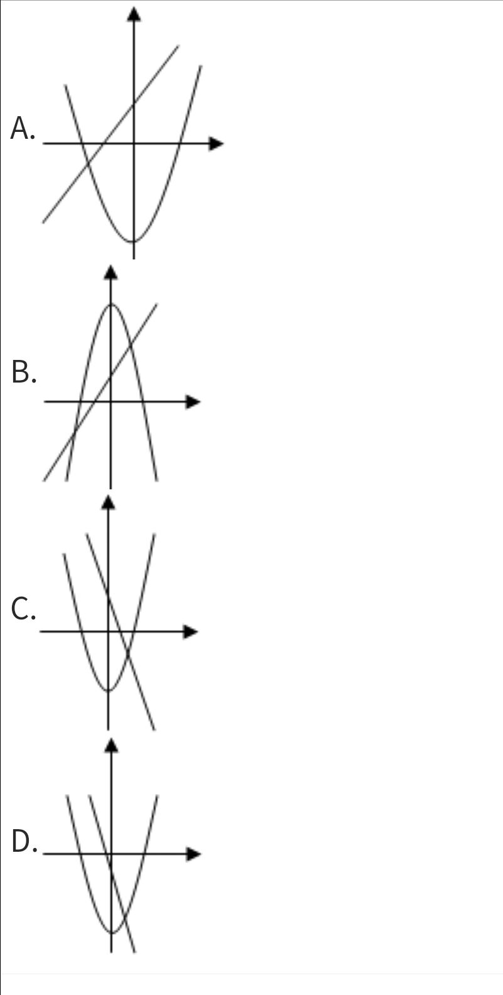

**二、填空题(本大题共6小题，每小题3分，共18分)**

7. 一元二次方程 的解为 x=5或-5 .

8. 把抛物线 向左平移2个单位，再向上平移3个单位得到的抛物线解析式为

+3

9.若抛物线y=*x*²-4*x*+*k*与*x*轴无交点，则*k*的取值范围是 k˃4 .

10. 我们规定一种新运算( 已知(2*x*-1)*3*x*=-3,则*x*的值为 2或 .

11.设*m，n*分别为一元二次方程； 的两个实数根，则 2023

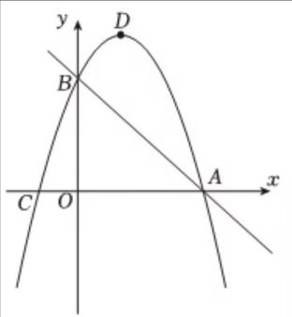12. 已知如图，抛物线 经过直线y=-*x*+3与坐标轴的两个交点A，B. 此抛物线与*x*轴的另一个交点为C.抛物线的顶点为D.若点M为抛物线上一动点(不与点B重合)，使△ACM与△ABC的面积相等. 则点 M的坐标为 （2,3）或（）或 （）

**三、(本大题共5小题,2每小题6分, 共30分)**

13、用适当的方法解下列方程：

(2) 3*x*(*x*-2)=2(*x*-2)

*x*=3或-5 *x*=2或

14、已知关于*x*的一元二次方程 的一个根为2，求*k*的值及另一个根.

*k*=-2  *x*= -3

15. 抛物线. 经过点(1,-1).

(1)求*a*的值;

(2)直接写出该抛物线顶点坐标，对称轴.

(1)*a*=-1

(2) *x*=2 (0,2)

16. 如图是宽为20m，长为32m的矩形耕地，要修筑同样宽的三条道路(互相垂直)，把耕地分成六块大小相等的试验地，要使试验地的面积为 问：道路宽为多少米?

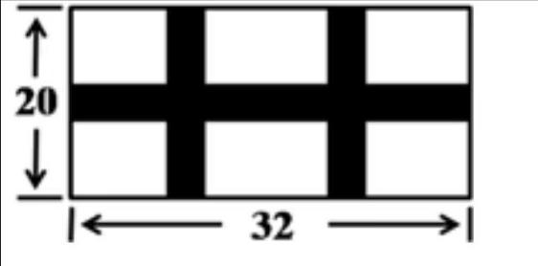设道路宽为*x*米，依题意得：

(32-2*x*)(20-*x*)=570

解得=35(不合题意舍去) =1

17. 如图，在平面直角坐标系中，矩形*OABC*的顶点C, A分别在*x*轴, *y*轴上, 经过*A, C*两点的抛物线交*x*轴于另一点*D*，连接*AC*. 请仅用无刻度的直尺完成以下作图.(保留作图痕迹)

(1)在图1 中的抛物线上找出点*E*, 使*DE*=*AC.*

(2)在图2中的抛物线上作出该抛物线的顶点F.

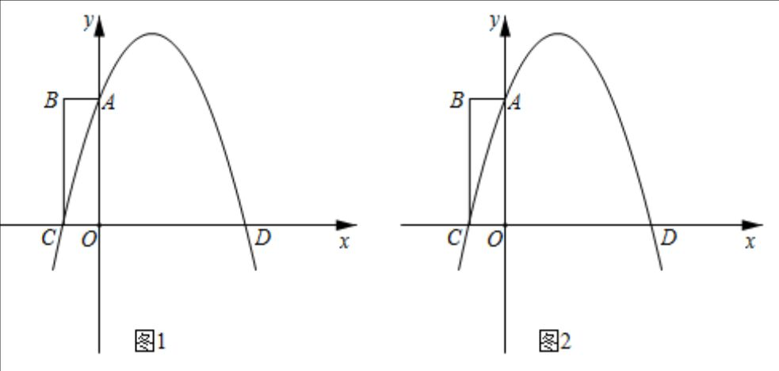

（1）如图1，延长AB交抛物线与点E，连接DE，即可

（2）如图2，作直线AC，直线DE交于点R，连接AD、CE，交于点T，作直线RT,交抛物线与点F，点F即为所求

**四. (本大题共3小题，每小题8分，共24分)**

18. 有一个抛物线形的拱形桥洞，桥面离水面的距离为5.6米，桥洞离水面的最大高度为4*m*，跨度为10m，如图所示，把它的图形放在直角坐标系中.

(1) 求这条抛物线所对应的函数关系式.

(2) 如图，在对称轴右边1*m*处，桥洞离桥面的高是多少?

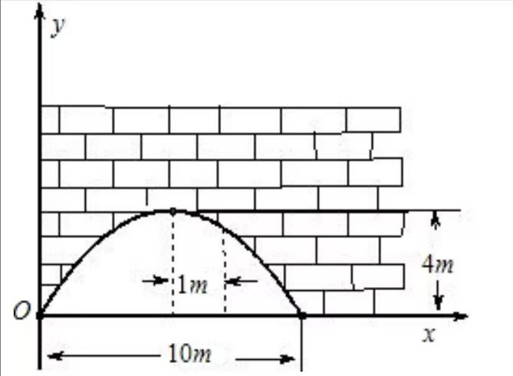

(1)设解析式为顶点式y=*a*+4

带入原点坐标（0,0），解得*a*= －

(2)对称轴右边1米即x=6，此时

y=+4=3.84

因此桥洞离桥面的高为5.6-3.84=1.76米

19. 已知关于*x*的一元二次方程

(1) 求证方程总有两个不相等的实数根；

(2) 若方程的两个实数根分别为α, β, 且α+2β=5,求m的值.

(1)证明∵a=1 b=-2 c=-

所以△=4+˃0，所以方程总有两个不相等的实数根

（2）由题意得

得

β= 所以 m=1或-1

20. 2022年冬奥会在北京顺利召开，冬奥会吉祥物冰墩墩公仔爆红. 据统计冰墩墩公仔在某电商平台1月份的销售量是5万件，3月份的销售量是7.2万件.

(1)若该平台1月份到3月份的月平均增长率都相同，求月平均增长率是多少?

(2)市场调查发现，某一间店铺冰墩墩公仔的进价为每件60元，若售价为每件100元，每天能销售20件，售价每降价1元，每天可多售出2件，为了推广宣传，商家决定降价促销，同时尽量减少库存，若使销售该公仔每天获利1200元，则售价应降低多少元

答案（1）设平均增长率为x，依题意得

5=7.2 解得=0.2 =－2.2(舍去)

所以平均增长率为20％

（2）设售价影降低x元，则每件的销售利润为（100－y－60）元，每天的销量为（20+2y)件

则（100－y－60）·（20+2y)=1200

整理得 －30*y+2*00=0 解得=10 =20

又因为要减少销量，所以y=20

**五. (本大题共2小题，每小题9分，共18分)**

21. 如图，已知抛物线 经过A(-1,0),B(3,0)两点.

(1)求*h*和*k*;

(2)当0˂*x*˂4时，*y*的取值范围是 .(直接写出结果)

(3)点P为*x*轴下方抛物线上一点，试说明P点运动到哪个位置时 S△PAB最大，并求出最大面积.

解： （1）将A(-1,0),B(3,0)，带入抛物线解析式得 b=-2 ,*c*=-3

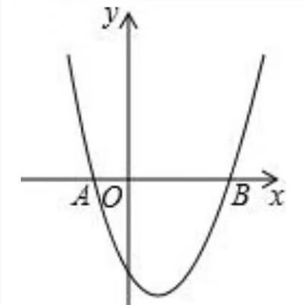 (2)由（1）得，抛物线解析式为

y=－2*x－*3*=－*4

抛物线对称轴=1

当 =1时， =－4

当 =－4时，=5

所以当 0˂˂4时，－4˂˂5

(3)当点p在抛物线顶点的时候，△PAB面积最大

S△PAB= AB||=×4×4=8

22. 我们定义：如果关于x的一元二次方程 有两个实数根，且其中一个根为另一个根的2倍，则称这样的方程为“倍根方程”.

(1)请说明方程. 是倍根方程；

(2)若(*x*-2)( *mx*+*n*)=0是倍根方程, 则*m, n*具有怎样的关系?

(3)若一元二次方程是倍根方程，则*a，b，c*的等量关系是 (直接写出结果)

解：（1） (x-2)(x-1)=0 =2 =1

所以方程是倍根方程

(2)(*x*-2)(*mx*-1)=0

=2 =

当 =2×2时 *n*=－4*m* 即*n+*4*m=*0

当 =×2时 *n*=－*m* 即*n+m=*0

所以综上所述  *m、n*的关系为*n+*4*m=*0 、*n+m=*0

（3）因为是倍根方程，

所以设方程得两根为*t、2t*

根据韦达定理得：*t+2t= － t·2t=*

所以*t=－ 2*（*－*）2*=*  所以=9*ac*

**六. (本大题共1小题，共12分)**

23. 如图，已知抛物线 与*x*轴交于A(-1,0),B(5,0)两点 (点A在点 B的左侧),与*y*轴交于点 C.

(1) 求抛物线的解析式；

(2) 点D是第一象限内抛物线上的一个动点(与点 C，B不重合)，过点D作DF⊥*x*轴于点F, 交直线 BC于点 E, 连接BD、CD, 能否使△CDE与△BDE的面积之比为2：3? 若能，请求出点 D的坐标和△CDE 的面积； 若不能，请说明理由.

(3)若M为抛物线对称轴上一动点，使得ΔMBC为直角三角形，请直接写出点 M的坐标.

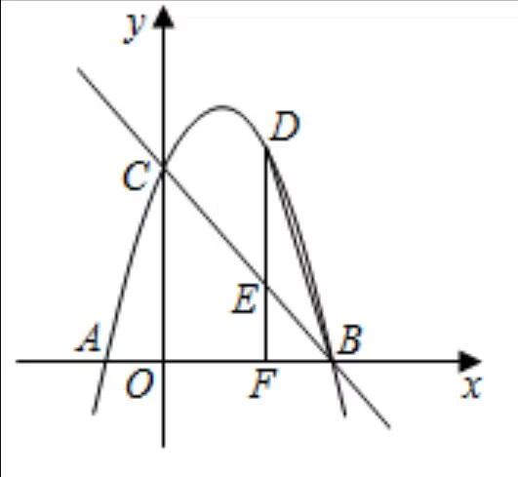 解：（1）

（2）能，设直线BC解析式为

C(0,5),B(5,0)代入得

所以直线BC解析式为5

设点D(,),则E（,）

所以DE= EF=

所以当DE:EF=2:3时

△CDE与△BDE的面积之比为2：3

即():()=2：3,整理得=0

= =5（舍去），此时点D(,)

DE:EF=3:2时

即():()=2：3,整理得=0

解得= =5（舍去）,此时D(,)

（3）（2,7）（2，-3）（2，-1）